
9:3

6:3

3:3
12:3

15:3

18:3

21:3

24:3

27:3

30:3

4
5
100

Hajtsd be!

ELLENŐRZŐ CSÍK


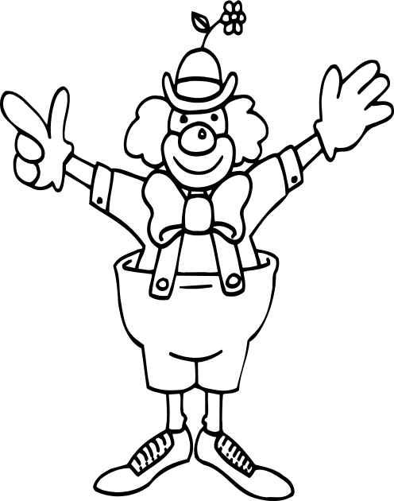
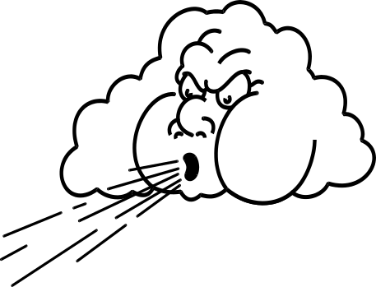
Osztóka bohóc lufijait elfújta a szél. Segíts összegyűjtni azokat! Végezd el az osztást a középen lévő lufikon és kösd össze
a repülő lufin lévő megfelelő hányadossal! Ha készen vagy, ellenőrizd a csík segítségével jól dolgoztál-e! Színezz ki annyi csokornyakkendőt, ahány jó megoldásod volt! Ha mind jól sikerült Osztóka bohócot is színezd ki!



9
6
1
3
8
2
7
Tervezte:
Aranyosiné Borsodi Éva
tanító, szaktanácsadó,
tanügy-igazgatási szakértő
OSZTÓKA

